任务申请部门 | 服务运营部 |  | 申请人 |  | 李红燕
任务提出时间 | 2021.7.15 |  | 要求完成时间 |  | 2021.7.20
客户姓名/职务 | 刘佳泓/部长 |  | 联系电话 |  | 13642171735
费用归属 | 服务运营部 |  | 合同名称 |  | 天津市生态环境监测中心污染源自动监控系统维保服务项目
任务名称 | 天津市重点污染源综合监控系统(二期)短信与企业端问题
工作要求 | 1、问题描述： 废水短信里家数有个BUG 。有1家验收未通过也算在里面了。天津市亚东化工有限公司。  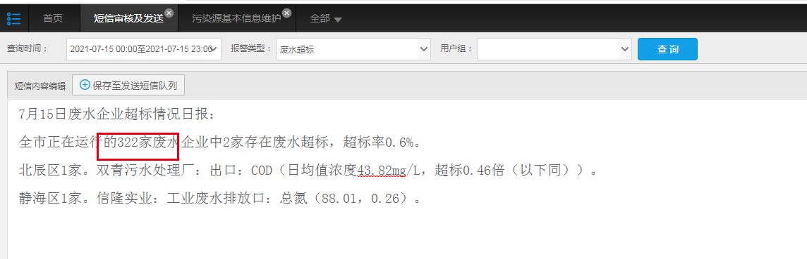  2、问题描述：设置企业端的tomcat报错重启或者掉线重启。  3、问题描述：超过标准值未显示超标，企业名称“英泰汽车”“平和汽配”，还有别的企业没有发现，应该还有很多，我排查库里的标准和界面是一样的，重新企业端保存标准值后，也不行。  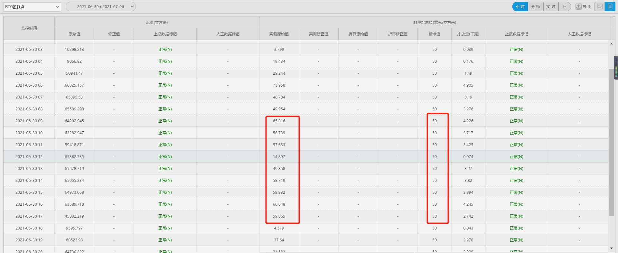  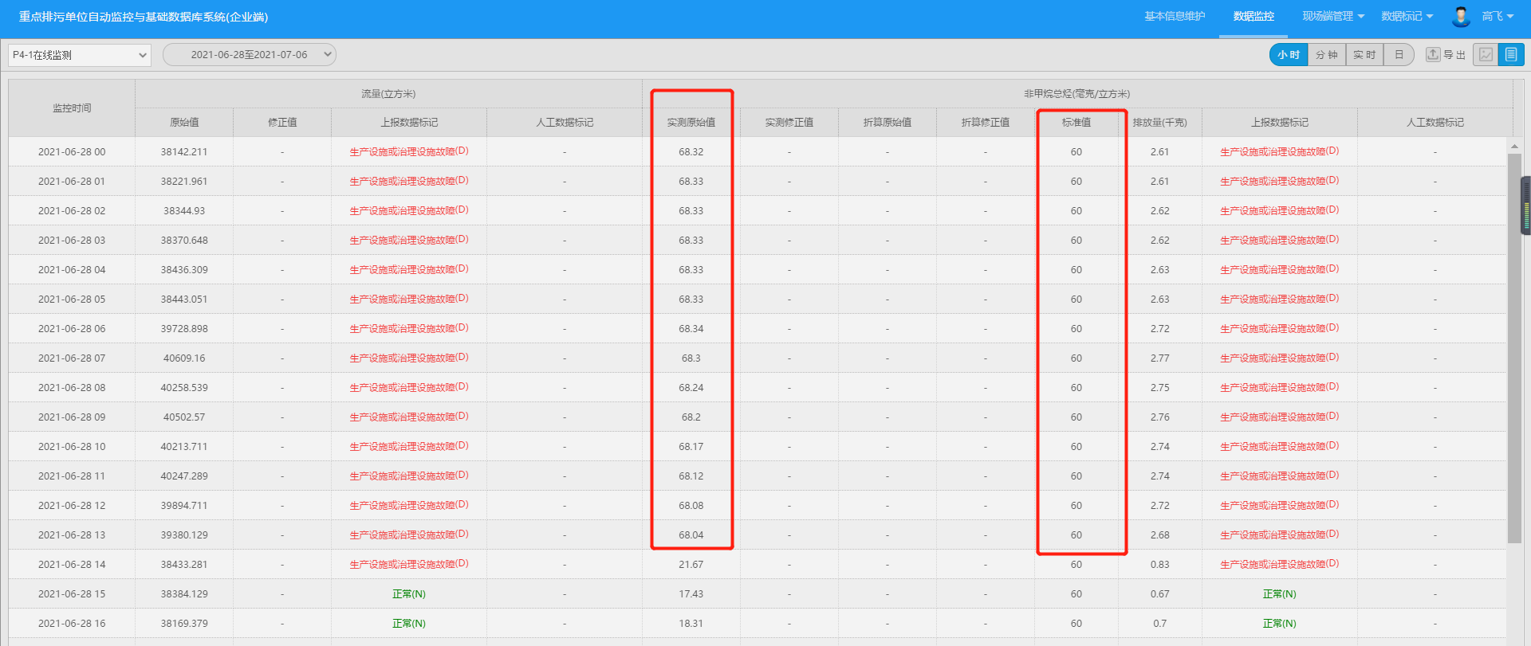  申请部门：服务运营部
实施部门  审批 | 签名/时间：
实施人 | 责 | 工作量 |  |  |  | 完成时间 | 年 月 日
完成情况确认 | 实施部门确认： 申请人确认：
满意度评价 | □优秀（5分）□满意（4分）□一般（3分）□较差（2分）□很差（1分）  若任务单实施过程优秀、较差或很差，请给出原因：  签名/时间：
特殊情况说明：

